ОПИСАНИЕ ОБЪЕКТА ЗАКУПКИ

|  |  |  |  |
| --- | --- | --- | --- |
| **Шкаф для одежды - 33шт** | | | **Инструкция по заполнению** |
| **характеристика** | **значение** | **ед. измерения** |
| Вид линейного шкафа | Прямой |  | Значение характеристики не может изменяться участником закупки |
| Вид материала корпуса | ЛДСП |  | Значение характеристики не может изменяться участником закупки |
| Возможность регулировки напольной опоры по высоте | Да |  | Значение характеристики не может изменяться участником закупки |
| Высота антресоли | ≥ 500  и  < 600 | миллиметр | Участник закупки указывает в заявке конкретное значение характеристики |
| Высота шкафа | ≥ 2700  и  < 2800 | миллиметр | Участник закупки указывает в заявке конкретное значение характеристики |
| Глубина шкафа | ≥ 600  и  < 700 | миллиметр | Участник закупки указывает в заявке конкретное значение характеристики |
| Длина шкафа | ≥ 800  и  < 900 | миллиметр | Участник закупки указывает в заявке конкретное значение характеристики |
| Длина штанги | < 500 | миллиметр | Участник закупки указывает в заявке конкретное значение характеристики |
| Дополнительная комплектация шкафа | Штанга |  | Значение характеристики не может изменяться участником закупки |
| Количество дверей | 2 | штука | Значение характеристики не может изменяться участником закупки |
| Количество полок внутренних | ≥ 5 | миллиметр | Участник закупки указывает в заявке конкретное значение характеристики |
| Количество секций | ≥ 2 | миллиметр | Участник закупки указывает в заявке конкретное значение характеристики |
| Тип дверей шкафа | Распашные |  | Значение характеристики не может изменяться участником закупки |
| Тип напольной опоры | Ножки |  | Значение характеристики не может изменяться участником закупки |
| Цвет | Дуб выбеленный |  | Значение характеристики не может изменяться участником закупки |
| Толщина ЛДСП | ≥16 | миллиметр | Участник закупки указывает в заявке конкретное значение характеристики |
| материал задней стенки шкафа | ДВПО |  | Значение характеристики не может изменяться участником закупки |
| толщина задней стенки шкафа | ≥ 3 | миллиметр | Участник закупки указывает в заявке конкретное значение характеристики |
| Фурнитура | Евровинт, стяжка эксцентриковая 3-х элементная. Ручки должны быть металлические с защитным покрытием. Технологические отверстия для крепежа должны закрываться заглушками в цвет ЛДСП. Двери должны быть навешены на металлические навесы, регулируемые в трех плоскостях. |  |  |

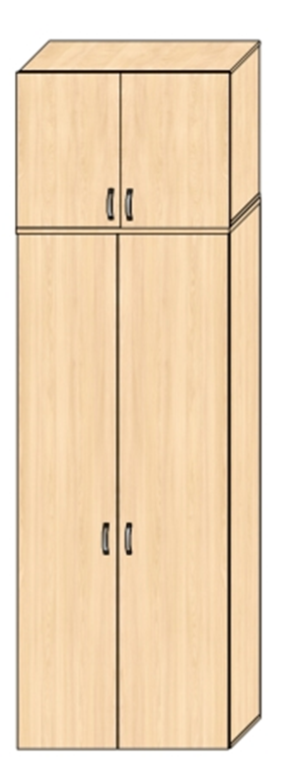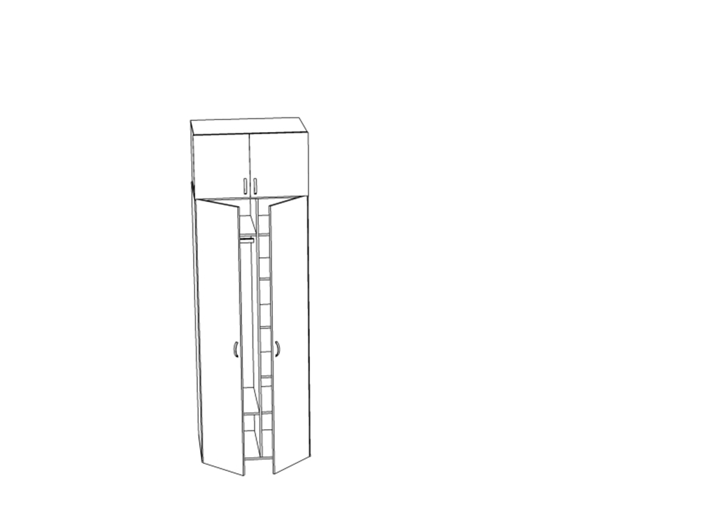

|  |  |  |  |
| --- | --- | --- | --- |
| **Шкаф для учебных пособий (стеллаж) - 14шт** | | | **инструкция по заполнению** |
| **характеристика** | **значение** | **ед. измерения** |
| Вид материала корпуса | ЛДСП |  | Значение характеристики не может изменяться участником закупки |
| Высота | ≥ 2000 | миллиметр | Участник закупки указывает в заявке конкретное значение характеристики |
| Глубина | ≥ 600 | миллиметр | Участник закупки указывает в заявке конкретное значение характеристики |
| Высота антресоли | ≥ 500  и  < 600 | миллиметр | Участник закупки указывает в заявке конкретное значение характеристики |
| Количество дверей | ≥ 2 | миллиметр | Участник закупки указывает в заявке конкретное значение характеристики |
| Количество полок | ≥ 5 | миллиметр | Участник закупки указывает в заявке конкретное значение характеристики |
| Регулировка напольных опор по высоте | Да |  | Значение характеристики не может изменяться участником закупки |
| Тип конструкции | Прямой |  | Значение характеристики не может изменяться участником закупки |
| Тип напольной опоры | Ножки |  | Значение характеристики не может изменяться участником закупки |
| Тип фасада | Полуоткрытый |  | Значение характеристики не может изменяться участником закупки |
| Ширина | ≥ 800  и  < 900 |  | Участник закупки указывает в заявке конкретное значение характеристики |
| Цвет | Дуб выбеленный |  | Значение характеристики не может изменяться участником закупки |
| Толщина ЛДСП | ≥16 | миллиметр | Участник закупки указывает в заявке конкретное значение характеристики |
| материал задней стенки шкафа | ДВПО |  | Значение характеристики не может изменяться участником закупки |
| толщина задней стенки | ≥ 3 | миллиметр | Участник закупки указывает в заявке конкретное значение характеристики |
| Фурнитура | Евровинт, стяжка эксцентриковая 3-х элементная. Ручки должны быть металлические с защитным покрытием. Технологические отверстия для крепежа должны закрываться заглушками в цвет ЛДСП. Двери должны быть навешены на металлические навесы, регулируемые в трех плоскостях. |  |  |

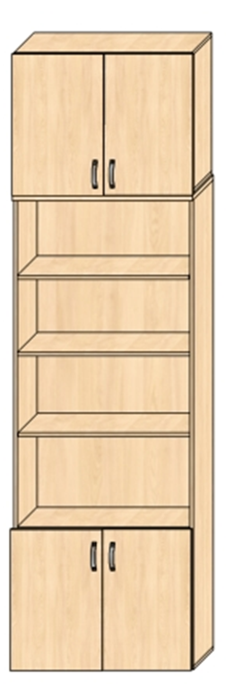

|  |  |  |  |
| --- | --- | --- | --- |
| **Стол учебный - 14шт** | | | **инструкция по заполнению** |
| **характеристика** | **значение** | **ед. измерения** |
| Вид материала каркаса | ЛДСП |  | Значение характеристики не может изменяться участником закупки |
| Вид материала столешницы | ЛДСП |  | Значение характеристики не может изменяться участником закупки |
| Высота | ≥ 750  и  < 800 | миллиметр | Участник закупки указывает в заявке конкретное значение характеристики |
| Глубина | ≥ 600  и  < 700 | миллиметр | Участник закупки указывает в заявке конкретное значение характеристики |
| Количество встроенных тумб | ≥ 2 | миллиметр | Участник закупки указывает в заявке конкретное значение характеристики |
| Конфигурация стола | Прямой |  | Значение характеристики не может изменяться участником закупки |
| Назначение стола письменного | Для персонала |  | Значение характеристики не может изменяться участником закупки |
| Тип каркаса | Деревянный |  | Значение характеристики не может изменяться участником закупки |
| Толщина материала каркаса | ≥ 16  и  < 20 | миллиметр | Участник закупки указывает в заявке конкретное значение характеристики |
| Толщина материала столешницы | ≥ 20  и  < 24 | миллиметр | Участник закупки указывает в заявке конкретное значение характеристики |
| Ширина | ≥ 1200  и  < 1400 | миллиметр | Участник закупки указывает в заявке конкретное значение характеристики |
| Цвет | Дуб выбеленный |  | Значение характеристики не может изменяться участником закупки |
| материал задней стенки стола | ДВПО |  | Значение характеристики не может изменяться участником закупки |
| толщина задней стенки | ≥ 3 | миллиметр | Участник закупки указывает в заявке конкретное значение характеристики |
| Фурнитура | Евровинт, стяжка эксцентриковая 3-х элементная. Ручки должны быть металлические с защитным покрытием. Технологические отверстия для крепежа должны закрываться заглушками в цвет ЛДСП. Двери должны быть навешены на металлические навесы, регулируемые в трех плоскостях. |  |  |

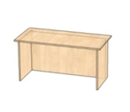

|  |  |  |  |
| --- | --- | --- | --- |
| **Стол двухтумбовый - 14шт** | | | **инструкция по заполнению** |
| **характеристика** | **значение** | **ед. измерения** |
| Вид материала столешницы | ЛДСП |  | Значение характеристики не может изменяться участником закупки |
| Высота до столешницы | ≥ 750  и  < 800 | миллиметр | Участник закупки указывает в заявке конкретное значение характеристики |
| Длина столешницы | ≥ 1400  и  < 1500 | миллиметр | Участник закупки указывает в заявке конкретное значение характеристики |
| Тип каркаса | Деревянный |  | Значение характеристики не может изменяться участником закупки |
| Форма столешницы | Прямоугольная |  | Значение характеристики не может изменяться участником закупки |
| Ширина столешницы | ≥ 600  и  < 700 | миллиметр | Участник закупки указывает в заявке конкретное значение характеристики |
| Толщина материала каркаса | ≥ 16  и  < 20 | миллиметр | Участник закупки указывает в заявке конкретное значение характеристики |
| Толщина материала столешницы | ≥ 20  и  < 24 | миллиметр | Участник закупки указывает в заявке конкретное значение характеристики |
| Количество тумб | 2 | штука | Значение характеристики не может изменяться участником закупки |
| Количество полок в тумбе | 2 | миллиметр | Значение характеристики не может изменяться участником закупки |
| Ширина тумбы | ≥ 400 | миллиметр | Участник закупки указывает в заявке конкретное значение характеристики |
| Вид створки тумбы | Распашная |  | Значение характеристики не может изменяться участником закупки |
| Цвет | Дуб выбеленный |  | Значение характеристики не может изменяться участником закупки |
| материал задней стенки стола | ЛДСП |  | Значение характеристики не может изменяться участником закупки |
| толщина задней стенки | ≥ 16 | миллиметр | Участник закупки указывает в заявке конкретное значение характеристики |
| Фурнитура | Евровинт, стяжка эксцентриковая 3-х элементная. Технологические отверстия для крепежа должны закрываться заглушками в цвет ЛДСП. Опора регулируемая.  Двери должны навешиваться на металлические навесы, регулируемые в трех плоскостях. |  |  |

